

Собрание депутатов города Троицка
Челябинской области

Шестой созыв
Второе (внеочередное) заседание

Р Е Ш Е Н И Е

от 29.10.2020г. № 12
г. Троицк

Об установке мемориального объекта – бюста Габдуллы Тукая

В соответствии с решением Собрания депутатов города Троицка от 17.12.2008 года № 268 «Об утверждении Положения о порядке наименования и переименования муниципальных объектов в городе Троицке», на основании заключений экспертной комиссии по наименованию и переименованию муниципальных объектов, установки и содержанию мемориальных объектов на территории города Троицка от 15.10.2020 г. и в целях увековечивания памяти татарского поэта Габдуллы Тукая Собрание депутатов города Троицка
РЕШАЕТ:
- Установить мемориальный объект – бюст Габдуллы Тукая по адресу: Челябинская область, г. Троицк, в пешеходной зоне улицы им. Степана Разина, возле здания Троицкого филиала ФГБОУ ВО «Челябинский государственный университет».
- Утвердить схему расположения мемориального объекта – бюста Габдуллы Тукая по адресу: Челябинская область, г. Троицк, в пешеходной зоне улицы им. Степана Разина, возле здания Троицкого филиала ФГБОУ ВО «Челябинский государственный университет» (приложение 1).
- Утвердить эскизное решение мемориального объекта - бюста Габдуллы Тукая по адресу: Челябинская область, г. Троицк, в пешеходной зоне улицы им. Степана Разина, возле здания Троицкого филиала ФГБОУ ВО «Челябинский государственный университет» (приложение 2).

- Контроль за исполнением настоящего решения поручить постоянной комиссии по местному самоуправлению, вопросам правопорядка и связям с общественностью (А.И. Михалищев).

Председатель Собрания
депутатов города Троицка В.В. Хасанов

ПРИЛОЖЕНИЕ 1
к решению Собрания
депутатов города Троицка
от 29.10.2020г. № 12

Схема расположения мемориального объекта – бюста Габдуллы Тукая

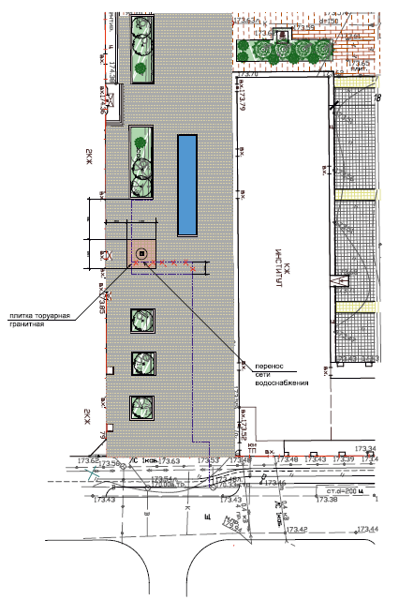

Место для размещения
мемориального объекта

ПРИЛОЖЕНИЕ 2
к решению Собрания
депутатов города Троицка
от 29.10.2020г. № 12

Эскизное решение мемориального объекта – бюста Габдулле Тукаю

